EU’s indflydelse på dansk økonomi

Opgave 1: repetition af lektierne
Politiktype | Hvem tager beslutninger? | Hvordan? |  | Hvorfor?
Finanspolitik
Pengepolitik
Valutapolitik, herunder fastkurspolitik (brug internettet til at definere valutapolitik) | Hvad er valutapolitik?
 | Hvad betyder devaluering og revaluering, og hvorfor anvendes disse instrumenter?

Opgave 2: Fri bevægelighed og det indre marked
Gå ind på følgende link: https://www.eu.dk/-/media/sites/eu/publikationer/eu-paa-kryds-og-tvaers_3-udgave.pdf på s. 131-134 og besvar nedenstående spørgsmål:
- Hvad er fri bevægelighed i EU?
- Hvad er ’princippet om ligebehandling’?
- Hvad er det indre marked?
- Hvad er harmonisering?
- Hvorfor giver det mening at have hhv. ligebehandling og harmonisering, når man også har ’den fri bevægelighed’?
- Hvad er effekterne af det indre marked? Brug også nedenstående figur i din forklaring.
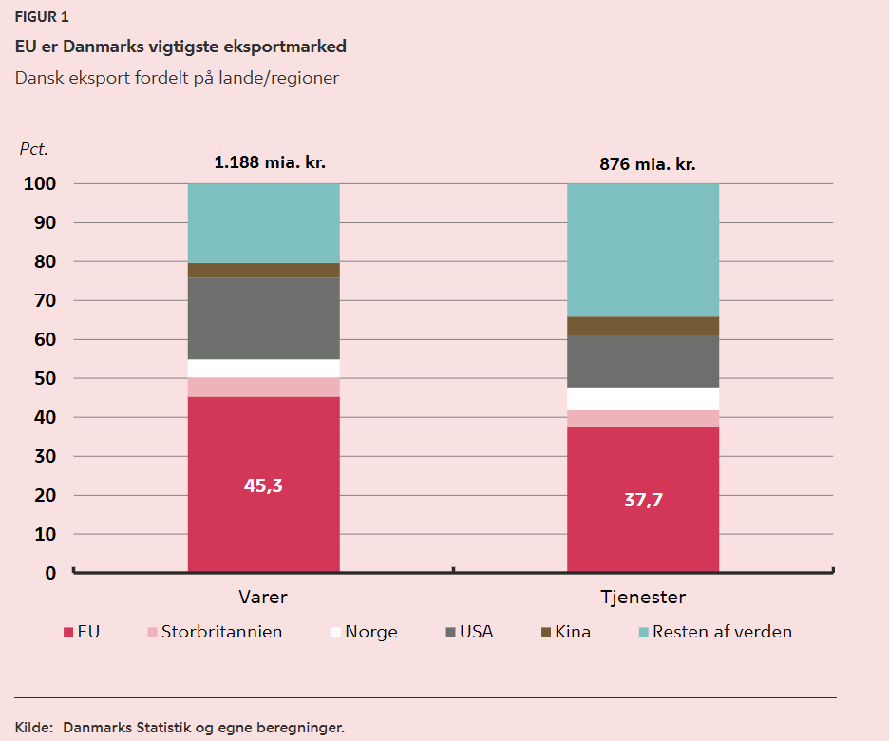
https://www.nationalbanken.dk/da/viden-og-nyheder/publikationer-og-taler/analyse/2025/faerre-barrierer-i-eu-s-indre-marked-kan-oege-dansk-velstand#chapter-01

Opgave 3: Det økonomiske samarbejde
- hvad er konvergenskriterierne?
- Hvad er stabilitets- og vækstpagten?
- Hvad er finanspagten?
- Hvad er bankunionen?

Opgave 4: klassediskussion
- Har EU for meget eller for lidt indflydelse på dansk økonomi på baggrund af dagens lektion i dag?
  - Mener man, at EU har for meget indflydelse på dansk økonomi, så stiller man sig ved vinduerne.
  - Mener man, at EU har for lidt eller fint med indflydelse på dansk økonomi, så stiller man sig ved døren.
- Nu skal I sammen i de to grupper forberede jeres begrundelse for meget økonomisk samarbejde i EU eller mindre økonomisk samarbejde i EU.
  - Skriv nogle gode argumenter ned. Gerne med begreber fra undervisningen.
  - Udvælg 3-4 personer, der skal stå for diskussionen.
- Fælles diskussion på klassen.
- Er der nogle af jer, der nu er overbevist om det modsatte af jeres udgangspunkt?

